地震について知っていることば・・・

感想・・・

一般に地震のときは、最初に（ 小さな ）揺れを感じ、
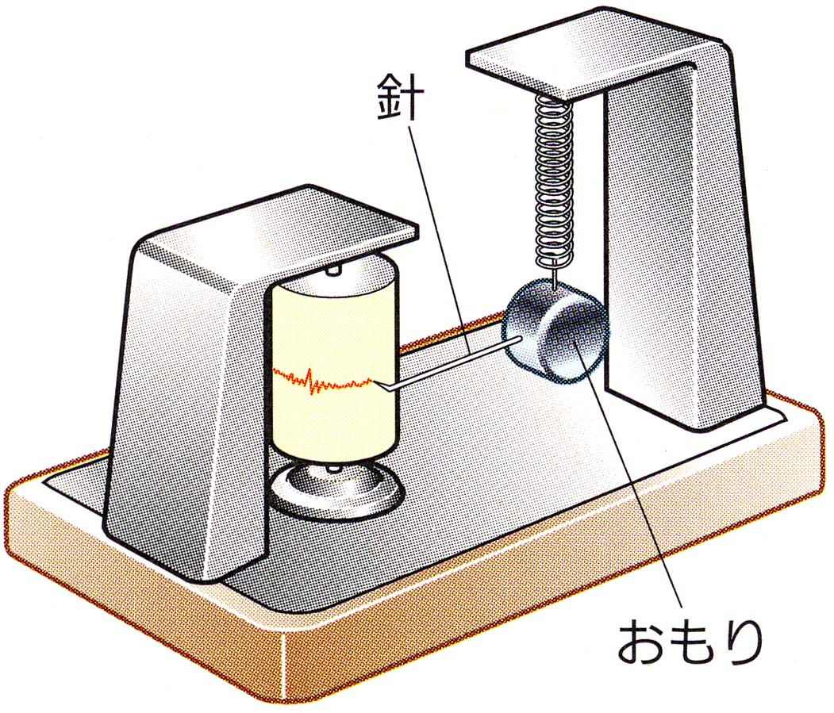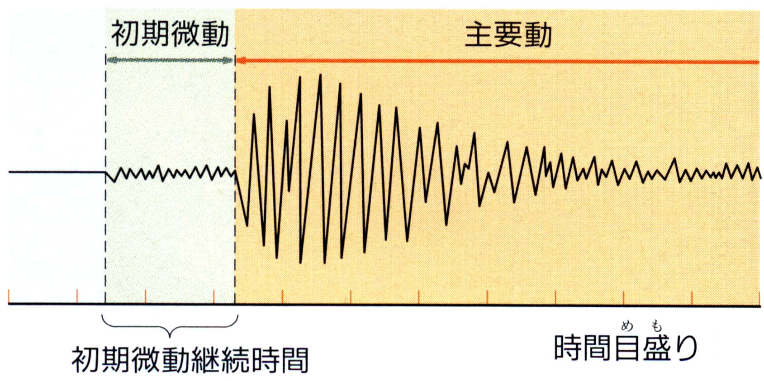続いて（ 大きな ）揺れを感じることが多い。 地震は下図のような（ 地震計 ）で記録される。 地震のときにはおもりと
針はほとんど動かない。
記録用紙は動くので、
地震の揺れが記録できる

上の図は地震計による記録である。
最初の（ 小さな ）揺れを（ 初期微動・Ｐ波 ）という。
あとからくる大きな揺れを（ 主要動・Ｓ波 ）という。
（ 初期微動 ）が始まって（ 主要動 ）までの時間を（ 初期微動継続時間 ）という。
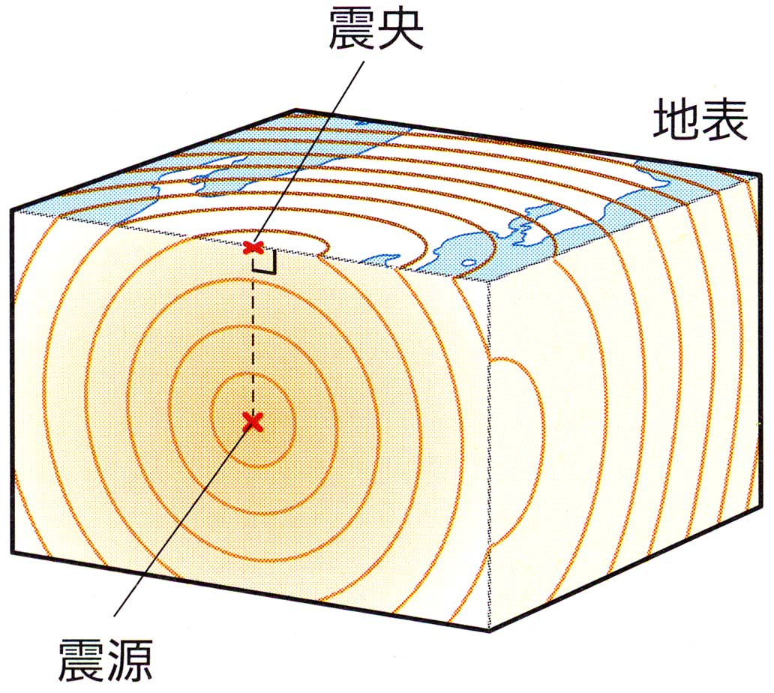
左の図を見よう！
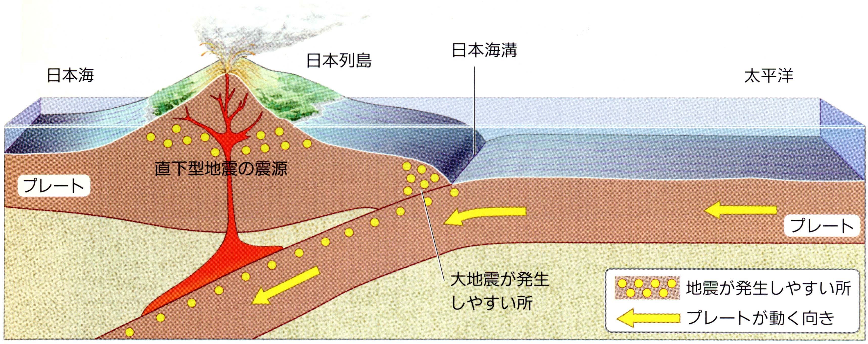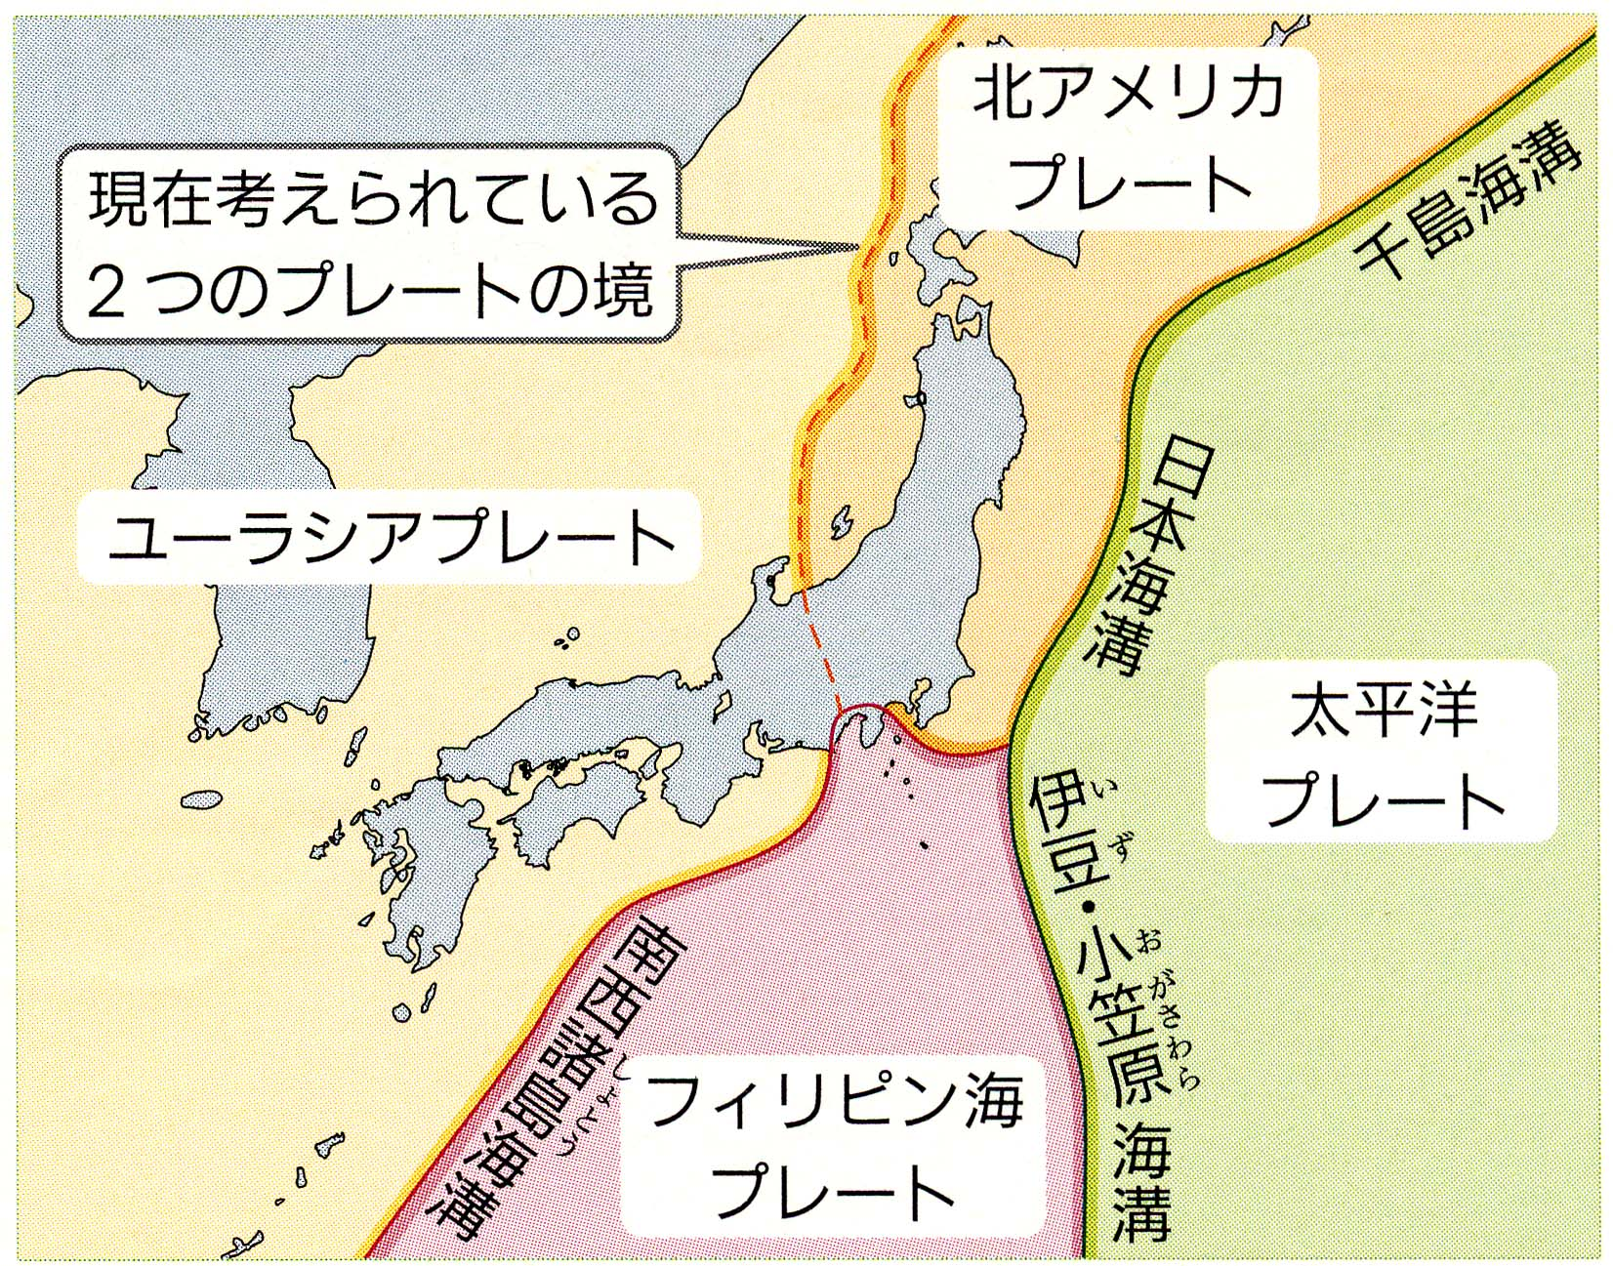 地震が最初に発生した地下の場所を（ 震源 ）といい、
震源の真上の地表の地点を（ 震央 ）という。

震源では速さの異なる２種類の波が同時に発生し、まわりの岩石の中を
伝わっていく。ちなみに初期微動は（ 縦波 ）で早く伝わる。
主要動は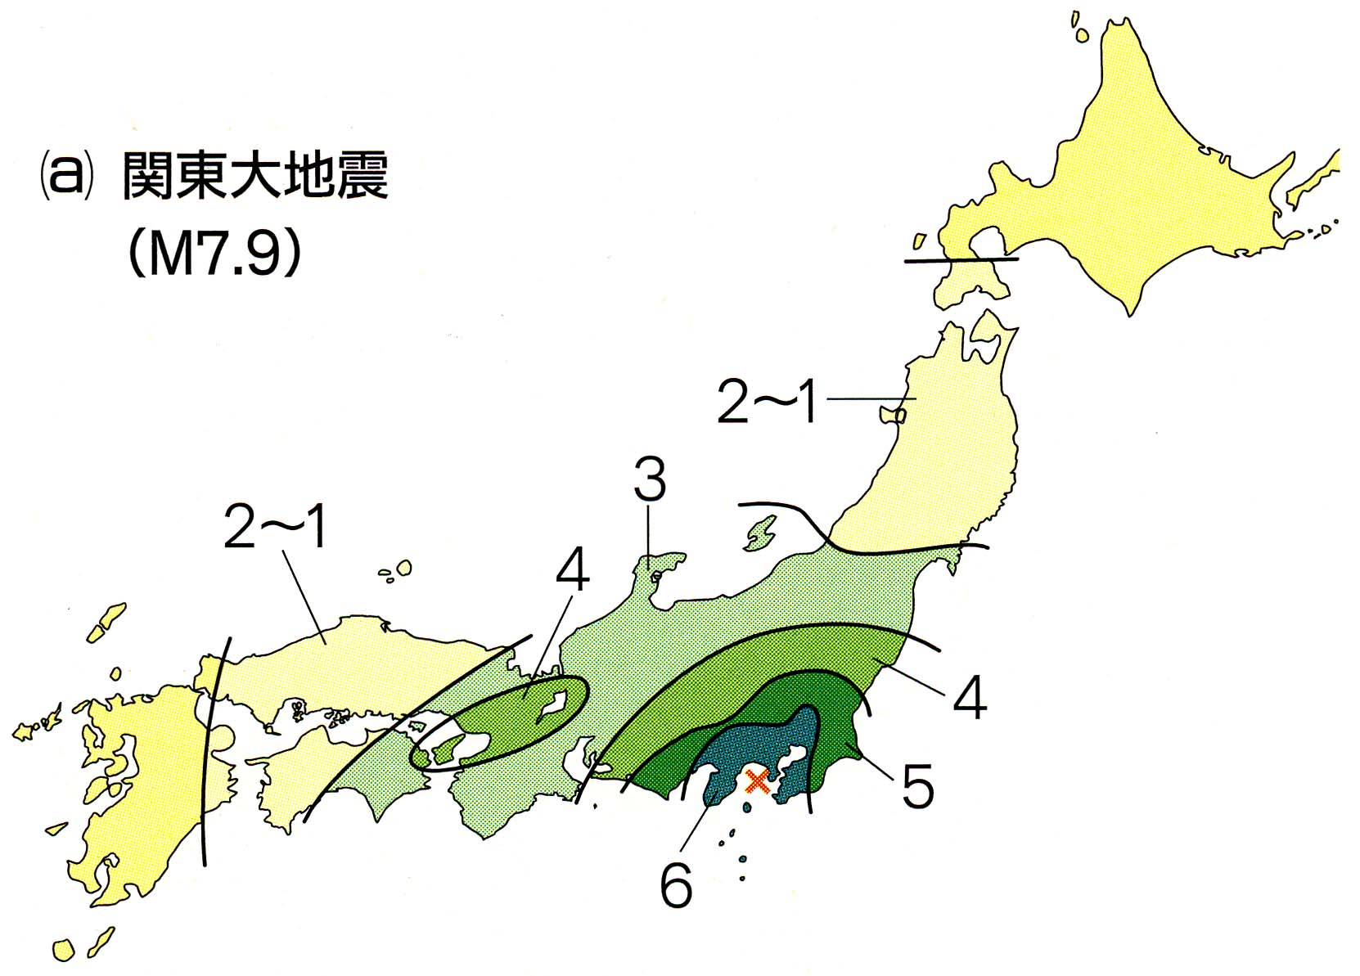（ 横波 ）でゆっくり伝わる。

「マグニチュード」と「震度」あなたは違いがわかりますか？

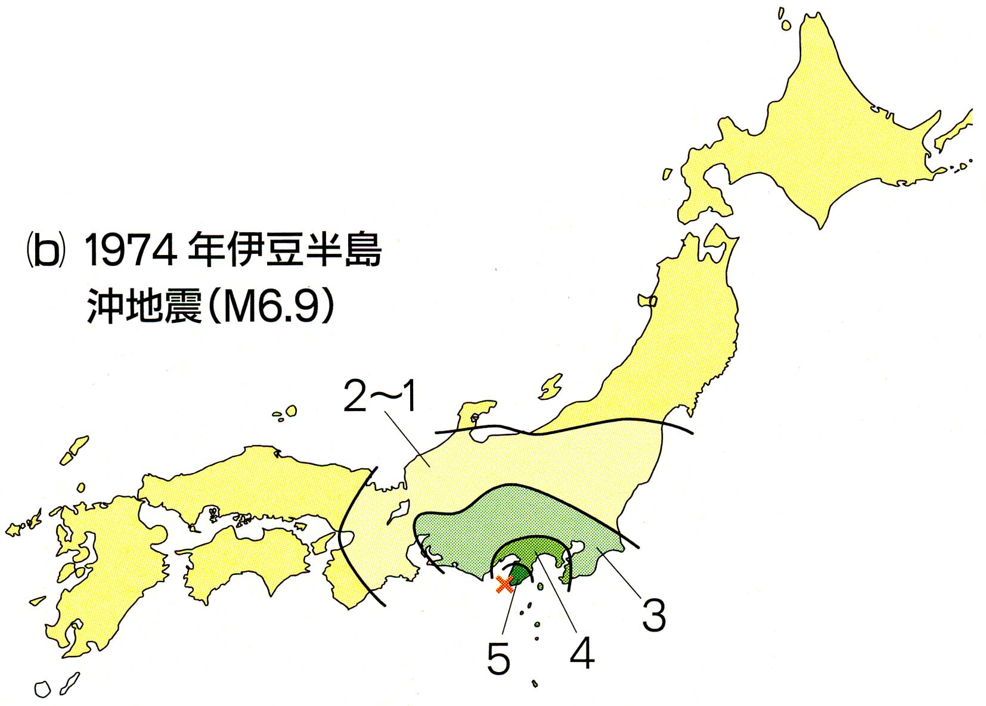地震そのもののエネルギー（規模）が
（ マグニチュード Ｍ ）です。

地震の揺れの強弱（ゆれぐあい）が
（ 震度 （０～７までの１０段階 ５と６は弱と強） ）です。
２年 組 番 氏名

